РІВНОВАГА ТІЛ, ЩО МОЖУТЬ ОБЕРТАТИСЬ
Нехай тіло має закріплену точку О, відносно якої воно може обертатись. Якщо до нього прикласти деякі сили в точках А₁ та А₂ , то кожна з них може привести це тіло в обертання. Тіло може обертатись або за годинниковою стрілкою, або проти. Дія кожної сили визначається як величиною сили, так і плечем – найкоротшою відстанню від точки обертання до напряму дії сили – h₁ і h₂. Добуток сили, що діє на тіло, на плече цієї сили називають моментом сил М $M=F∙h$. Одиницею вимірювання моменту сил є добуток Н·м.
Якщо алгебраїчна сума моментів сил, прикладених до тіла відносно довільної осі, дорівнює нулю, тоді тіло перебуває у рівновазі. Моменти сил, які обертають тіло за годинниковою стрілкою, вважаються додатніми, а моменти сил, які обертають тіло проти годинникової стрілки, вважаються від’ємними.
Умову рівноваги даного тіла можна записати у вигляді
М₂ – М₁=0 або F₂h₂ – F₁h₁=0
М₂ = М₁ або F₂h₂ = F₁h₁ .
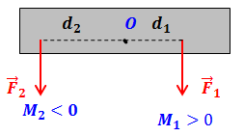
Важіль – тіло з закріпленою віссю обертання.
F₁ та F₂ – сили, що діють на кінці важеля;
d₁ і d₂ - відповідно плечі цих сил. Умова рівноваги цього важеля запишеться у вигляді
F₂d₂ = F₁d₁. Або М₂ = М₁

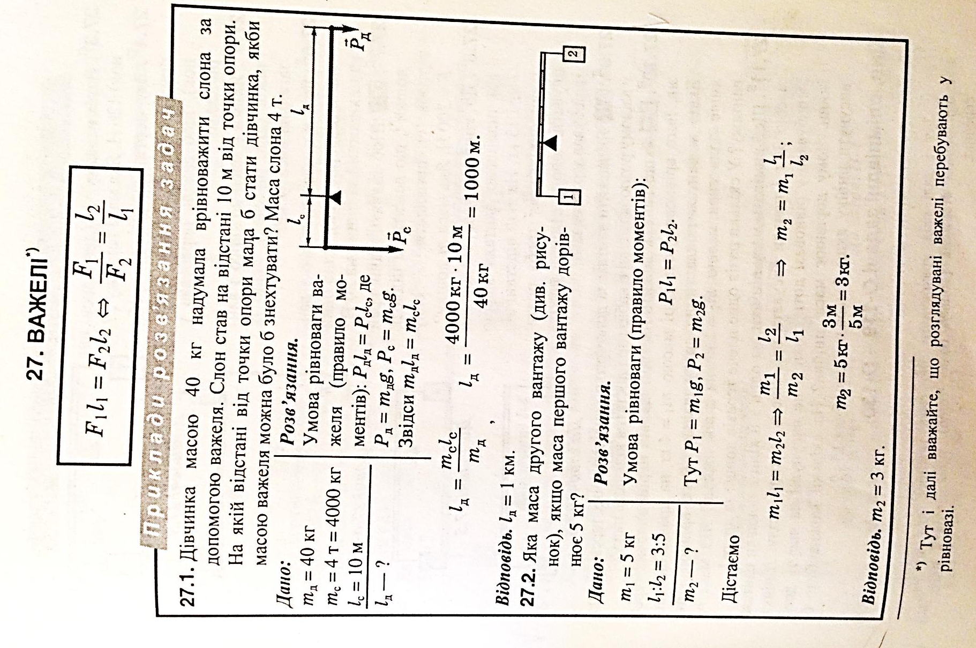

Самостійно розв’яжіть завдання 27.3 – 27.8; 27.10; 27.11
Відповіді: 27.3 9 кг



